

**HOGWARTS SYSTEM  
MANUAL DE USUARIO**

ÍNDICE

INSTRUCCIONES 1

UTILIZACIÓN DEL SISTEMA 1

Diagrama del funcionamiento 7

REQUISITOS 8

REQUISITOS DE SOFTWARE 8

REQUISITOS DE HARDWARE 8

# INSTRUCCIONES

Hogwards System, es un Sistema para la gestión de usuarios para para la mayor escuela de magina del mundo. El sistema de notas educativas se enfoca en los siguientes módulos: estudiantes, cursos, notas, profesionales y horarios. También se requiere la entrega del modelo E-R, la aplicación web en algún hosting, el manual de usuario y el manual técnico.

# UTILIZACIÓN DEL SISTEMA

1. Accedemos a la ruta de: <http://hogwartsonlineapp.rf.gd/>

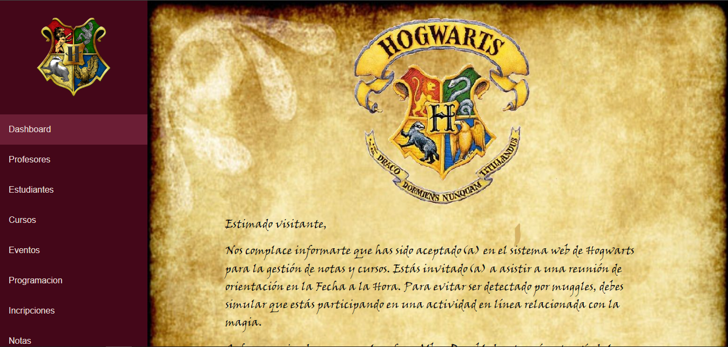

2. Visualización de módulo de profesores.

3. Agregar un nuevo profesor.

3. Eliminar algún registro

4. Editar algún registro.

*nota: A partir de aquí todos los módulos contiene las mismas funcionalidades para editar registros, solo queda en nosotros seguir la secuencia para ir ajustando los registros.

5. Módulo para estudiantes.

6. Módulo para cursos.

7. Módulo para eventos.

8. Módulo para programación de cursos.

9. Módulo para inscripciones.

10. Módulo para consultar notas.

11. Consulta rápida de alguna nota específica

# Imagen que contiene Código QR Descripción generada automáticamenteDiagrama del funcionamiento

# REQUISITOS

## REQUISITOS DE SOFTWARE

* Sistema operativo:
  + Windows: Windows 7 o superior.
  + Linux: Cualquier distribución moderna (por ejemplo, Ubuntu 18.04 o superior).
  + MacOS: macOS 10.13 o superior.
* Navegador Web: Cualquier navegador moderno (Google Chrome, Mozilla Firefox, Microsoft Edge, Safari).

## REQUISITOS DE HARDWARE

* Procesador
  + Mínimo: Procesador de 2 núcleos (Intel Core i3 o equivalente).

Memoria RAM

* + Mínimo: 4 GB de RAM.
* Espacio en Disco Duro
  + Mínimo: 500 MB de espacio libre.
* Conexión a Internet